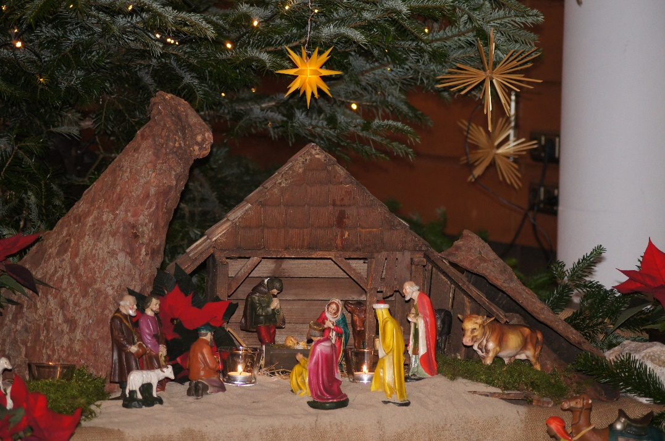**Die Weihnachtsgeschichte**

**Es begab sich aber zu der Zeit, dass ein Gebot von dem Kaiser Augustus ausging, dass alle Welt geschätzt würde. Und diese Schätzung war die allererste und geschah zur Zeit, da Quirinius Statthalter in Syrien war. Und jedermann ging, dass er sich schätzen ließe, ein jeder in seine Stadt. Da machte sich auf auch Josef aus Galiläa, aus der Stadt Nazareth, in das jüdische Land zur Stadt Davids, die da heißt Bethlehem, weil er aus dem Hause und Geschlechte Davids war, damit er sich schätzen ließe mit Maria, seinem vertrauten Weibe; die war schwanger. Und als sie dort waren, kam die Zeit, dass sie gebären sollte. Und sie gebar ihren ersten Sohn und wickelte ihn in Windeln und legte ihn in eine Krippe; denn sie hatten sonst keinen Raum in der Herberge. Und es waren Hirten in derselben Gegend auf dem Felde bei den Hürden, die hüteten des Nachts ihre Herde. Und der Engel des Herrn trat zu ihnen, und die Klarheit des Herrn leuchtete um sie; und sie fürchteten sich sehr. Und der Engel sprach zu ihnen: Fürchtet euch nicht! Siehe, ich verkündige euch große Freude, die allem Volk widerfahren wird; denn euch ist heute der Heiland geboren, welcher ist Christus, der Herr, in der Stadt Davids. Und das habt zum Zeichen: Ihr werdet finden das Kind in Windeln gewickelt und in einer Krippe liegen. Und alsbald war da bei dem Engel die Menge der himmlischen Heerscharen, die lobten Gott und sprachen: Ehre sei Gott in der Höhe und Friede auf Erden bei den Menschen seines Wohlgefallens. Und als die Engel von ihnen gen Himmel fuhren, sprachen die Hirten untereinander: Lasst uns nun gehen nach Bethlehem und die Geschichte sehen, die da geschehen ist, die uns der Herr kundgetan hat. Und sie kamen eilend und fanden beide, Maria und Josef, dazu das Kind in der Krippe liegen. Als sie es aber gesehen hatten, breiteten sie das Wort aus, das zu ihnen von diesem Kinde gesagt war. Und alle, vor die es kam, wunderten sich über das, was ihnen die Hirten gesagt hatten. Maria aber behielt alle diese Worte und bewegte sie in ihrem Herzen. Und die Hirten kehrten wieder um, priesen und lobten Gott für alles, was sie gehört und gesehen hatten, wie denn zu ihnen gesagt war.**

**Lukas 2,1-20**

Ihr Kinderlein kommet, o kommet doch all'  
zur Krippe her kommet, in Bethlehems Stall,  
und seht, was in dieser hochheiligen Nacht  
der Vater im Himmel für Freude uns macht.

O seht in der Krippe im nächtlichen Stall,  
seht hier bei des Lichtleins hellglänzendem Strahl  
in reinlichen Windeln das himmlische Kind,  
viel schöner und holder, als Engel es sind.

Da liegt es, das Kindlein, auf Heu und auf Stroh,  
Maria und Joseph betrachten es froh,  
die redlichen Hirten knien betend davor,  
hoch oben schwebt jubelnd der Engelein Chor.

Text: Christoph von Schmid

O du fröhliche, o du selige,  
gnadenbringende Weihnachtszeit!  
Welt ging verloren, Christ ist geboren:  
Freue, freue dich, o Christenheit!

O du fröhliche, o du selige,  
gnadenbringende Weihnachtszeit!  
Christ ist erschienen, uns zu versühnen:  
Freue, freue dich, o Christenheit!

O du fröhliche, o du selige,  
gnadenbringende Weihnachtszeit!  
Himmlische Heere jauchzen dir Ehre:  
Freue, freue dich, o Christenheit!

Text: Johannes Daniel Falk / Heinrich Holzschuher